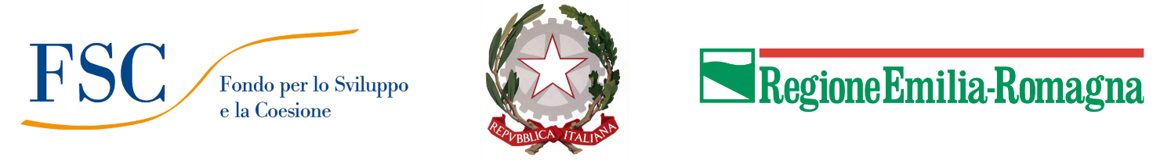

Progetti per il rinnovo del materiale rotabile e la realizzazione delle infrastrutture necessarie al loro utilizzo nell'ambito del Piano Sviluppo e Coesione –approvati con Delibera di Giunta Regionale n. 1715/2021 e ss.mm.ii.
(ex-POR-FESR 2014/2020 Asse 4, Azioni 4.6.2 e 4.6.4)

DICHIARAZIONE SOSTITUTIVA DI ATTO DI NOTORIETA’

ai sensi degli artt. 46 e 47 del D.P.R. 445/2000 e successive modifiche ed integrazioni

Allegato alla rendicontazione delle spese relativa al (SAL/Saldo) __________________ del contributo assegnato al progetto avente CUP:______________________________________________

Il/La sottoscritto/a _________________________________________________ in qualità di legale rappresentante / delegato dell’Azienda ______________________________________________ Codice Fiscale / P. Iva ____________________________________________________________ con sede legale in via ________________________________________________ CAP ________ Comune______________________________________________________ Prov. ____________ Telefono________________ Email PEC______________________________________________;

consapevole delle responsabilità penali in caso di dichiarazione mendace o di esibizione di atto falso o contenente dati non rispondenti a verità e della conseguente decadenza dai benefici eventualmente conseguiti (ai sensi degli artt. 75 e 76 D.P.R. 445/2000) sotto la propria responsabilità

DICHIARA

con riferimento alla rendicontazione delle spese relativa al SAL / Saldo del contributo assegnato al progetto avente CUP ____________________________________________, approvato con DGR 1715/2021 e ss.mm.ii. a valere sulla manifestazione di interesse promossa con nota 104175 del 6 febbraio 2020 presso le Agenzie della Mobilità regionali. dal Servizio Trasporto Pubblico Locale, Mobilità Integrata e Ciclabile della Regione Emilia-Romagna a favore delle Aziende di Trasporto Pubblico Locale, ed all’obbligo di apporre sulle fatture il Codice Unico Progetto (CUP):

- che le fatture elencate nella tabella sottostante e presentate a rendiconto sono relative a spese sostenute per la realizzazione del progetto avente CUP_______________________ e sono prive dei riferimenti all’operazione finanziata per i seguenti motivi:
in quanto il CUP è stato comunicato in data successiva all’emissione della fattura;
per mero errore materiale;

Estremi delle fatture
Fornitore | N. fattura | Data fattura | Importo fattura con IVA

- che su tali giustificativi di spesa è stato apposto in modo indelebile il CUP e che tali documenti verranno conservati agli atti dall’associazione ed esibiti in caso di futuri controlli;
- che i medesimi giustificativi di spesa non sono stati utilizzati per ottenere altri finanziamenti pubblici;
- di impegnarsi a non utilizzare tali documenti giustificativi di spesa per ottenere altri finanziamenti pubblici.

Luogo e data _____________________________________

Il Legale Rappresentante
(firmato digitalmente)

(in caso di firma autografa, allegare copia fotostatica di valido documento di identità del sottoscrittore, ai sensi dell’art. 38, comma 3, del D.P.R. 28/12/2000 n. 445).

